Idő kérdése kivetés
A
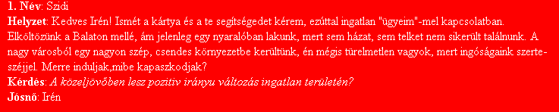
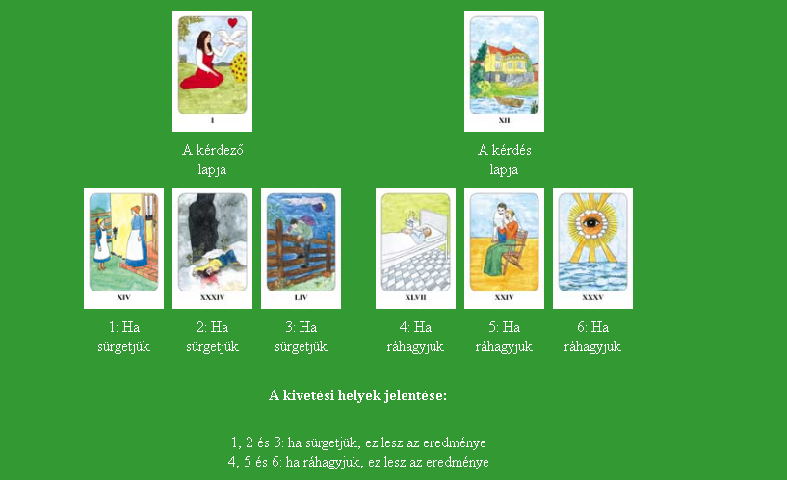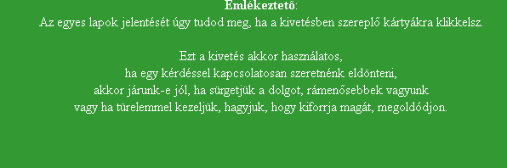
Kedves Szidi!
Köszönöm a bizalmadat. Az „Idő kérdése” kivetést választottam, amely megmutatja,hogy hogyan alakulnak az ingatlanügyeid,ha sietteted a dolgot és mi lesz,ha kivárod a megfelelő pillanatot.
Az első három lap azt mutatja, hogy ha elsieted a dolgokat, akkor rosszul jársz. Rossz,elhamarkodott döntést fogsz hozni. Gyorsan túladsz az ingatlanokon áron alul vagy egy rossz vételt bonyolítasz le. Nem gondolod át alaposan, hogy milyen házba szeretnél fektetni, hogy megérni-e megvenni azt az új házat. Az is lehet,hogy olyan ingatlanba fektetsz,aminél majd később derül ki, hogy felújításra szorul. Pénzt bukhatsz a türelmetlenséged miatt. A lapok itt mondják, hogy nem mindegy, hogy kivel kötsz üzletet, mert a másik fél nem biztos, hogy megbízható.
A jobb oldali lapok azt mutatják, hogy mi történik, ha nem sürgeted a dolgokat. Ha vársz még és jobban tájékozódsz, olyan információkhoz juthatsz,ami segítséget ad az ingatlanügyeidben. Örömteli fordulat következik majd a sok idegesség után. Megtalálod a módját,hogy okosan rendezd az anyagi dolgaidat és egy olyan otthonra fogsz találsz,amvel elégedett leszel, amire mindig is vágytál.
A kártya arra figyelmeztet, hogy nagyon elővigyázatosnak kell lenned, hogy ne ugorj egyből bele az első kínálkozó lehetőségbe, inkább várd ki a megfelelő alkalmat, higgadtan,meggondoltan dönts és bánj okosan a pénzzel.
Sok sikert kívánok hozzá!
Szeretettel:
Melissa
Megoldás
Kedves Szidi!
Nagyon örülök, hogy ismét részese lehetek kicsit az életeteknek, mindig jó érzéssel tölt el, amikor hallok felőled!
Sokat gondolkoztam, melyik kivetés ad legpontosabb képet a kérdéseddel kapcsolatos jövőről, mert az világos volt számorma mit szeretnél: a vétel sürgetése, egy ingatlan mielőbbi megvásárlása szándékaid szerint azért volna fontos, hogy állandóságot lelj, stabilitást találj az új helyen és ezzel az új életetekben. Szeretnél meggyökerezni, az új otthonotok biztonságából kiépíteni az új kapcsolatrendszert, megtalálni az új életetek kereteit.
Mikor végül elkészítettem ezt a kivetést mondhatom, engem is alaposan meglepett a válasz.
A lapjaid ezek voltak.
Ennyire egyértelműen ritkán üzen a cigánykártya. Határozottan az a jó döntés, ha most vártok a vétellel. Ez eléggé szembe megy azzal, amit te szeretnél, de azt mondják a lapok, ha most vesztek ingatlant azzal éppen ellenkező hatást értek el: labilissá, kiszámíthatatlanná teszitek a helyzetet, melynek következtében egy valahogy ugyan menthető, de mégis rendkívül rossz szituációban találjátok magatokat, és elveszítitek az álmotokat, észrevétlenül kicsúszik a kezetek közül az a jövőkép, amit ketten együtt felépítettetek.
Ezzel szemben ha most teljes passzivitásba vonultok, és felhagytok a megvehető ingatlanok keresésével, akkor nagyon jól alakulnak a dolgok, mert olyan pozitív hírek és örömök érnek benneteket, melyek meghozzák a vágyott állandóságot, és meglesz az otthonotok, ahol életeteket biztonságban, nyugalomban élhetitek a továbbiakban.
Várjatok még, béreljetek egy házat, ismerkedjetek a környékkel, az emberekkel, tapasztaljátok ki, milyenek a téli, nyugalmas napok, hogyan változik az élet a nyár forgatagában. Mire alapos és részletes képetek lesz a balatoni életről, addigra szembejön az a ház is, melyben igazán és hosszú távon otthonra leltek.
Áldásom és a Szerencse Csillaga legyen veled, veletek!
Te del o Del!
Továbbra is szeretettel gondolok rád: Irén

B
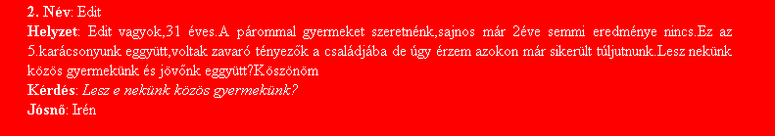
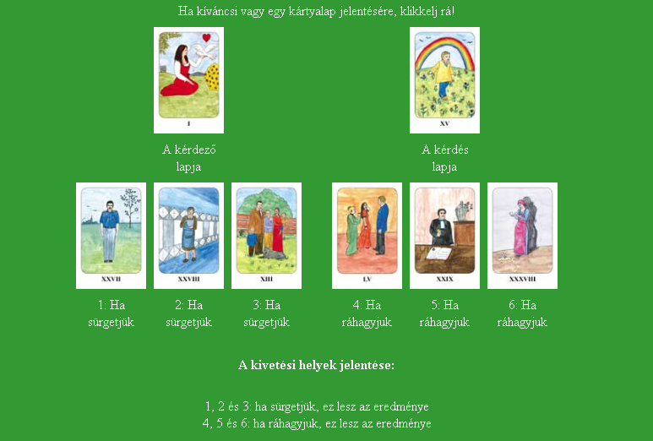

Kedves Edit!
Köszönöm, hogy hozzám fordultál. Látszik,hogy a gyermek utáni vágyatok erős, de itt valószínüleg többet kell tenned az ügy érdekében. Az „Idő kérdése” kivetést választottam, amely megmutatja,hogy hogyan alakul a helyzeted,ha elébe mész a dolgoknak és mi lesz,ha még sokáig vársz.
A bal oldali lapok azt mutatják, hogy itt az ideje lépéseket tenned az ügy érdekében. Ùgy látom, hogy feszültséget okoz benned az, hogy nem vagy biztos abban, hogy képes leszel-e a jövőben megfelelni az anyai szerep elvárásainak vagy talán félsz még a kötöttségektől. Ahhoz, hogy belső félelmeiddel megbirkózz, és le tudd küzdeni a tudat alatti gátat, ami útját állhatja a teherbeesésnek, először is szembe kell nézned az okokkal. Ha saját családi élményeid állnak a háttérben, elsősorban addig kell eljutnod, hogy a múltat lezártnak tekintsd, és tisztában legyél vele, hogy a saját sorsodat akaratod szerint alakíthatod. Közösen a pároddal és szakember segítséggel meg tudjátok oldani a problémát és hamarosan családot alapíthattok.
A jobb oldali lapok azt mutatják, hogy mi történik, ha az időre bízod a dolgokat. Ha vártok még, akkor egyre kevesebb esélye lesz annak, hogy gyermeketek legyen. Hiába próbálkoztok, annyit, a végén mindketten csalódottak lesztek és már a kedvetek is elmegy az egésztől. A kapcsolatotokban emiatt lehet egy törés és eltávolodtok egymástól. Megjelenik egy vetélytárs és a párod el is fogadja a kínálkozó lehetőséget. Ez sok veszekedéshez, talán még szakításhoz is vezethet. Bánni fogod, hogy nem léptél idöben.
A lapok tehát azt tanácsolják, hogy minél előbb próbáljátok felfedni az esetleges lelki okokat és kérjetek segítséget.
Remélem, hogy minél előbb sikerül túljutni ezeken a problémákon és hamarosan egy kisbabával gyarapodik a család.
Szeretettel:
Melissa
Megoldás
Kedves Edit!
A kérdésedre ezeket a lapokat kaptad: Kivetés letöltése.
Általában a baba kérdésben sok jót tud hozni a türelem, mert gyakran éppen a nagy igyekezet, a teljesítmény helyzet az, ami akadályozza a fogantatást és beágyazódást. Azért írtam, hogy furcsa a helyzet, mert nálad nem ezt jelzi a kártya, sőt!
Ha ráhagyod a gyermekáldást az időre, csupán vársz türelemmel (ami sokszor nagyon is jó megoldás), arra a döntésre azt jelzik a lapok, hogy a pároddal belekerültök egy vetélkedési helyzetbe, felbukkan egy olyan személy az életetekben, aki éket ver közétek, és a kapcsolatot megingatja, mely akár annak felbomlásához is vezethet.
Ezzel szemben, ha egy hozzáértő és a baba-kérdésben elkötelezett férfi segítségét kéritek, az ő kezébe adjátok az irányítást és kitartóan próbálkoztok a mesterséges megtermékenyítéssel (vagy legalábbis az orvosi támogatással történő fogantatással), akkor szép családotok és boldog életetek lesz.
Ezért azt javaslom nektek, hogy a pároddal mihamarabb keressetek fel egy olyan férfi szakembert, aki segít nektek megtenni az első lépéseket a családhoz vezető úton. Fontos, hogy az illető férfi legyen!
Áldásom és a Szerencse Csillaga legyen veletek!
Te del o Del!
Szeretettel:
Irén

